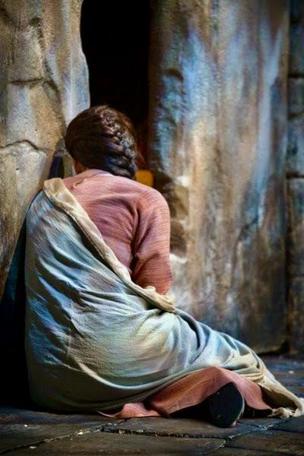
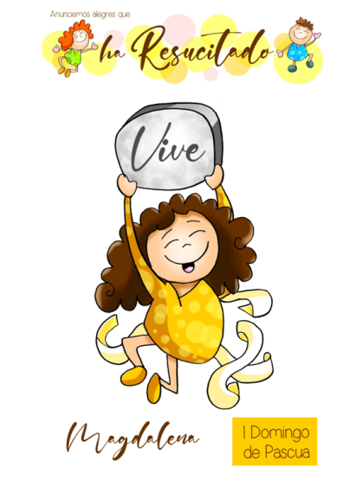
MISA CON NENOS

9 de abril de 2023
PASCUA 1-A

Xn. 20, 1-9: “El había de resucitar de entre os mortos”
Mensaxe: Madalena dinos desde a pedra do sepulcro que VIVE

- MONICIÓN DE ENTRADA
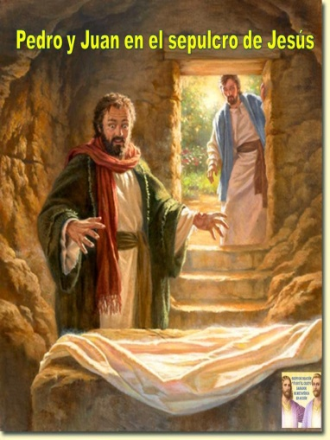
Irmáns e irmás: Benvidos a esta Eucaristía de alegría e gozo. Onte á noite celebrabamos a Vixilia Pascual e en todas as Igrexas do mundo resoaba esta gran noticia: “Por que buscades entre os mortos o que vive? Non está aquí resucitou”. Esta noite, en todo o mundo, acendeuse o cirio pascual e levantouse cara a Deus o canto gozoso do aleluia, o canto da alegría pascual.
Hoxe estamos aquí para celebrar a resurrección do Señor. E para lembrar e revivir que nós nos incorporamos tamén a esa vida nova de Cristo resucitado. Celebremos, pois con toda a alegría a gran festa da Pascua.
(Podemos facer unha procesión de entrada co cirio pascual e un cartel “Cristo vive, aleluia!”. Adornemos a pila bautismal con flores).
-No nome do Pai… O Amor de Deus, o noso Pai, que resucitou a Xesús, o Señor, e dános o seu Espírito para facernos as súas testemuñas no mundo, estea connosco.

SÚPLICAS DE PERDÓN OU ASPERSIÓN
Hoxe, o sacerdote, vai asperxer coa auga da vida. Unha auga que, onte á noite, foi bendicida na Vixilia Pascual. Que cando o sacerdote pase ao noso lado e derrame a auga da vida e da resurrección, digámoslle a Xesús: Señor, cámbiame: éncheme de fe e alegría!. (O sacerdote asperxe con auga bendita os presentes).
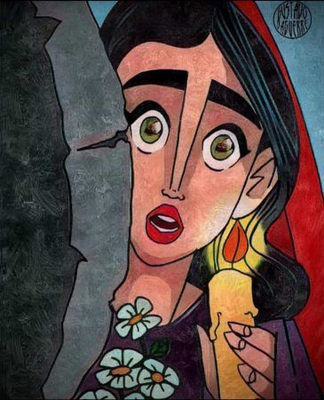
MONICIÓN ÁS LECTURAS
As lecturas de hoxe fálannos dun acontecemento que os discípulos viviron en primeira liña: a resurrección de Xesús. Todo o demais quedaba e queda nun segundo plano. Que tamén nós, neste día da Pascua, esquezamos o vello, o que nos angustia e nos impide ser felices. Hoxe, o centro da festa e do noso corazón, debe ser Xesús morto e resucitado.

ORACIÓN DOS FIEIS
A Deus, Pai que resucitou ao seu Fillo Xesús, dirixímoslle as nosas súplicas.
1.- Pola Igrexa. Para que anuncie con claridade a alegría da resurrección de Cristo e que segue vivo entre nós. Roguemos ao Señor.
2.- Por todos os que reciben a fe polo bautismo. Para que conten co apoio dos seus pais e padriños. Roguemos ao Señor.
3.- Por todos os que pensan que a morte ten a última palabra e que con ela todo acaba. Para que vexan en nós a presenza e o testemuño dun Xesús que nos segue falando de vida eterna e de vida abundante xunto a Deus. Roguemos ao Señor.
4.- Por todos os que pregoan o amor de Deus. Polos sacerdotes, relixiosos e persoas que gastan o seu tempo e a súa vida por facer presente a Xesús Resucitado en tantos corazóns encadeados polo egoísmo ou o pecado. Roguemos ao Señor.
5.- Por todos nós para que nos deixemos a acompañar de Cristo vivo e sexamos as súas testemuñas con alegría. Roguemos ao Señor.

5. PROCESIÓN DE OFRENDAS
- CARTEL “CRISTO VIVE, ¡ALELUIA!”: Con este cartel queremos simbolizar o gran día dos cristiáns. O día da Resurrección de Cristo. Que nada nin ninguén nos faga esquecer o Domingo como o día da alegría e da vida.
- CAIXA ONDE POÑA EN TODAS AS SÚAS CARAS “RESURRECCION”: Con este agasallo queremos dar grazas a deus polo gran agasallo que nos trouxo a morte de Xesús: Grazas, Señor, porque estás vivo e cada domingo faste presente entre nós.
- PAN E VIÑO: Co pan e o viño, ademais de lembrar o Xoves Santo, queremos dicirlle ao Señor que, os domingos, aquí estaremos para enchernos da súa forza, da súa poder, da súa graza e do seu amor.

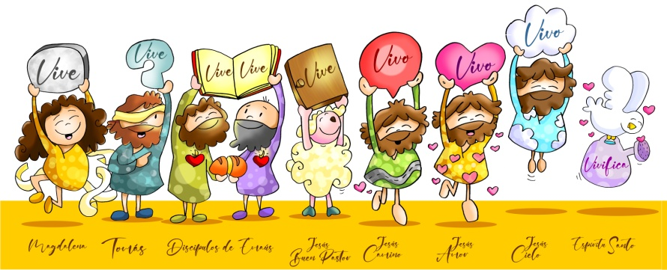


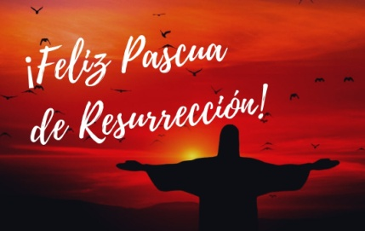

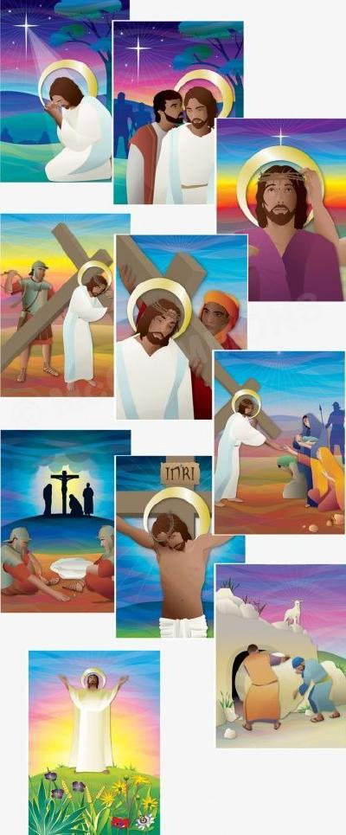
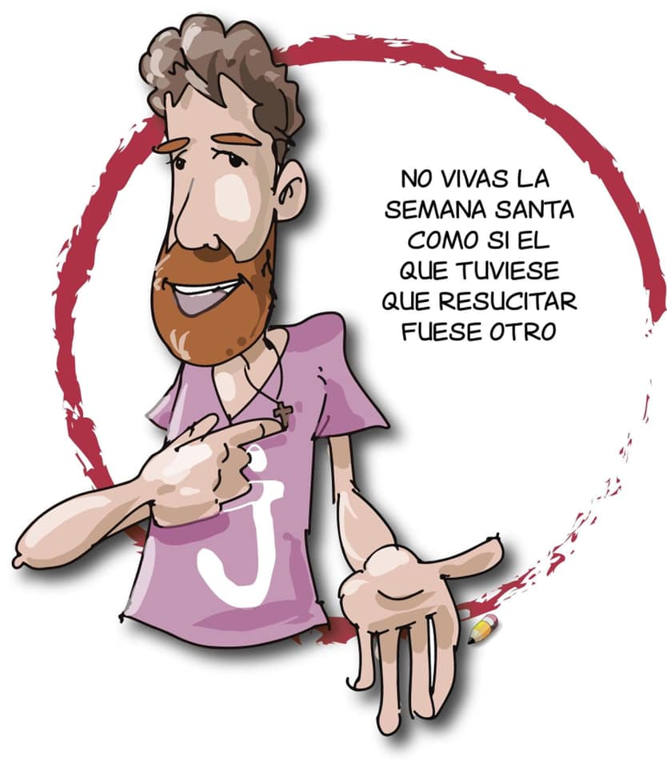

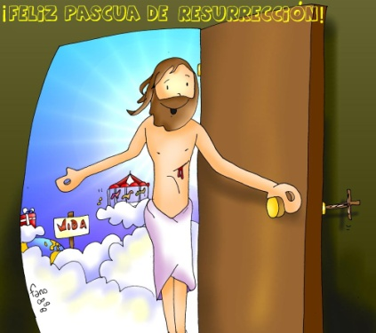

Vén a Madalena, polo sendeiro,
hai una tumba aberta un xardineiro.
Alguén di o seu nome, a Madalena
Sente que se terminan todas as súas penas.”

